Nicolas NOYEZ 18 novembre 2005
3^{ième} année

CAHIER D’ETUDE ET DE RECHERCHE

MODULE : OPERATING SYSTEM II

SOMMAIRE

1/ Mots-clés…………………………………………………………………………….p 2

2/ Problématique……………………………………………………………………….p 4

3/ Hypothèses….……………………………………………………………………….p 4

4/ Axes de travail………………………………………………………………………p 4

a/ Etude des mémoires ………………………………………...………………p 4

b/ Structure d’un disque dur .……………………………….………………….p 7

c/ Fonctionnement de la RAM (allocation des processus )…………………….p 7

d/ Etude NTFS / FAT32……………………………………...………………..p 7

5/ Vérification des hypothèses…………………………………………………………p 7

6/ Conclusion…………………………………………………………………………..p 9
- Mots-clés

RAM : Random Access Memory. On l’appelle aussi mémoire volatile. C’est un type de mémoire à accès aléatoire et en lecture-écriture. C’

ROM : Read Only Memory. C’est une mémoire informatique impossible à modifier. La mémoire morte n'est pas volatile, elle ne perd pas ses données, en l'absence de courant électrique, contrairement à la mémoire vive. Les mémoires mortes servent à stocker les BIOS, des tables de translations… toutes les informations vitales d’un ordinateur.

Mémoire de masse : Regroupe tous les systèmes de stockage d'informations (données et programmes) auxquels a accès un ordinateur, comme les disques dur, les disquettes, les bandes magnétiques, les CD, les DVD et les clés USB.

Mémoire volatile : Ce type de mémoire perdant toutes les données qu’elle continent lorsque l’on coupe l’alimentation électrique.

Mémoire morte : Voir ROM.

Mémoire virtuelle : Ce type de mémoire est prévue sur l’utilisation des mémoires de masse dans le but de permettre à des programmes de pouvoir s’exécuter dans un environnement matériel possédant moins de mémoire centrale que nécessaire. La mémoire virtuelle permet d'augmenter le taux de multiprogrammation, de mettre en place des mécanismes de protection de la mémoire et de partager la mémoire entre processus.

Mémoire étendue : la mémoire étendue permet au système d’accéder à plus de mémoire.

Mémoire paginée : par un mécanisme de translation, les adresses virtuelles, émises par le processeur, seront traduites en adresses physiques. La mémoire paginée permet d’accéder à la mémoire au-delà de 640ko. Tout comme la mémoire étendue, la mémoire paginée a besoin d’un programme pour la gérer : le gestionnaire de mémoire paginée. Ce dernier doit copier des segments de 16Ko dans une zone située en mémoire supérieure. Ce type de mémoire est apparu avant la mémoire étendue. Elle est donc plus lente et ne permet l’utilisation que d’une portion limitée à un instant donné.

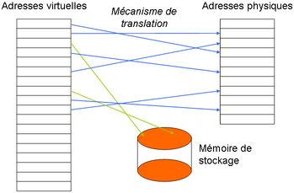
Mémoire secondaire:

Bloc : Les blocs regroupent entre 1 et 16 secteurs.

Cluster : C’est la plus petite unité de stockage d’un système de fichiers. La taille des clusters dépend de la taille des partitions et de leur format (FAT, NTFS…). Le cluster est logique.

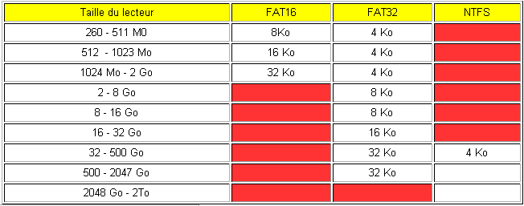

Secteur : Piste séparée en quartier et contenant des données (au maximum 512 octets / secteur). Il peut contenir plusieurs clusters. Le secteur est physique.

Piste : Terme désignant l’organisation des données écrites dans le disque dur par les têtes de lecture/écriture. Ce sont des cercles concentriques créées lors du formatage pas niveau. Les pistes sont séparées par quartiers, appelés secteurs, et contenant les données. La piste est physique.

BIOS : Basic Input Output System. C’est un programme contenu dans la mémoire morte de la carte mère et qui s’exécute au démarrage de la machine. Il déclare les disques, configure les composants et recherche un système d'exploitation avant de le lancer. Sa tâche principale est de fournir un support de bas niveau pour communiquer avec les périphériques. Habituellement ceci inclut le support du clavier et d'un mode d'affichage simplifié. Le BIOS est écrit en code machine et a généralement été développé en langage assembleur.

Mémoire conventionnelle : C’est la partie de la mémoire où les programmes peuvent se charger sans instruction spécifique. Sa taille varie de 256Ko à 640Ko selon les systèmes.

Mémoire ConventionnelleMémoire hauteMémoire étendue (XMS)

640Ko
1024Ko
X Ko

Mémoire paginée

- Problématique

Comment l’OS gère-t-il la mémoire ?

- Hypothèses

  - La mémoire est-elle allouée en fonction des processus ?
  - La mémoire étendue est-elle une partie du disque dur ?
  - La mémoire virtuelle est-elle une partie du disque dur ?
  - Y-a-t-il un classement dans la mémoire par priorité ?
  - L’allocation mémoire se ferait par adressage ?
  - L’OS gère-t-il l’adressage ?
  - Les fichiers les plus utilisés sont-ils placés au début du disque ?
  - Y a-t-il des différences entre FAT32 et NTFS ?
  - Selon le système de fichier, la taille du cluster varie ?

- Axes de travail

- Etude des mémoires.
- Structure d’un disque dur.
- Fonctionnement de la RAM (allocation des processus).
- Etude NTFS / FAT32.

  - Etude des mémoires

Les principales caractéristiques d'une mémoire sont les suivantes :
- La capacité, représentant le volume global d'informations (en bits) que la mémoire peut stocker ;
- Le temps d'accès, correspondant à l'intervalle de temps entre la demande de lecture/écriture et la disponibilité de la donnée ;
- Le temps de cycle, représentant l'intervalle de temps minimum entre deux accès successifs ;
- Le débit, définissant le volume d'information échangé par unité de temps, exprimé en bits par seconde ;
- La non-volatilité caractérisant l'aptitude d'une mémoire à conserver les données lorsqu'elle n'est plus alimentée électriquement.

De plus, il existe plusieurs types de mémoires, comme on a vu plus haut.

- Mémoire RAM

Une mémoire dynamique (DRAM) ne conserve ses informations que si elle est « rafraîchie » régulièrement, c'est-à-dire si un signal lui est transmis de manière régulière (toutes les x millisecondes) afin de remettre au bon niveau les charges électriques représentant l'information, et qui sinon s'affaibliraient progressivement jusqu'à disparaître. Pourquoi compte-tenu de ces contraintes de rafraîchissement et de consommation utiliser quand même de la DRAM ? Parce qu'elle est à la fois bon marché et rapide.
On distingue plusieurs types de RAM :

- RAM EDO (Extended Data Out ou Hyper-Page), est une technique apparue en 1995 et consistant à adresser la colonne suivante pendant la lecture des données d’une colonne. Cela crée un chevauchement des accès permettant de gagner du temps sur chaque cycle. Le temps d'accès à la mémoire EDO est donc d'environ 50 à 60 nanosecondes pour une fréquence de fonctionnement allant de 33 à 66 Mhz.

- SDRAM (Synchronous Dynamic RAM) pour les machines de la génération Pentium II, Pentium III. On distingue la SDRAM 66, 100 et 133 (fréquence d'accès en MHz).

- RDRAM (Rambus Dynamic RAM). Pour les machines de génération Pentium III et 4. Développées par la société RAMBUS, elles souffrent notamment d'un prix beaucoup plus élevé que les autres types de mémoires et de brevets trop restrictifs de la part de cette société.

- DDR-SDRAM (Double Data Rate-SDRAM). Pour les machines de génération Pentium III et 4. On distingue les DDR PC1600, PC2100, PC2700, PC3200 etc. Le numéro représente la quantité théorique maximale de transfert d'information en Mégabits (il faut diviser par 8 pour avoir leur fréquence réelle de fonctionnement).

- DDR2-SDRAM (Double Data Rate 2-SDRAM). Pour les machines de génération Pentium 4 et plus. On distingue les DDR2 533 et DDR2 667. Le numéro représente la vitesse maximum d'accès. Certains constructeurs privilégient encore la technique d'appellation basée sur la quantité de données théoriquement transportables (PC4300, PC4500, etc.), mais la plupart semblent retourner à la vitesse réelle de fonctionnement afin de distinguer plus clairement la DDR2 de la génération précédente.

- XDRRAM (XDimm Rambus RAM). Technologie basée sur la technologie Flexio développée par Rambus. Elle permet d'envisager des débits théoriques de 6,4Go/s à 12,8Go/s en rafale.

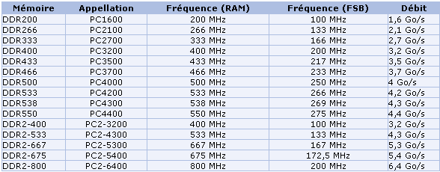

En plus de la fréquence, les mémoires RAM ont une autre caractéristique, c’est la synchronisation de la mémoire, c'est-à-dire la succession des cycles d’horloge nécessaires pour accéder aux données stockées en mémoire vive. Ces cycles sont représentés par une série de 4 chiffres (2-2-2-3) et représentent :
- CAS delay ou CAS latency (CAS signifiant Column Address Strobe) : il s'agit du nombre de cycles d'horloge s'écoulant entre l'envoi de la commande de lecture et l'arrivée effective de la donnée. Autrement dit, il s'agit du temps d'accès à une colonne.

- RAS Precharge Time (noté tRP, RAS signifiant Row Address Strobe) : il s'agit du nombre de cycles d'horloge entre deux instructions RAS, c'est-à-dire entre deux accès à une ligne. opération.

- RAS to CAS delay (noté parfois tRCD) : il s'agit du nombre de cycles d'horloge correspondant au temps d'accès d'une ligne à une colonne.

- RAS active time (noté parfois tRAS) : il s'agit du nombre de cycles d'horloge correspondant au temps d'accès à une ligne.

A côté de cela, certains types de RAM ont la possibilité de corriger les erreurs pour garantir l’intégrité des données qu'elles contiennent. Ce type de mémoire est généralement utilisé sur des systèmes travaillant sur des données critiques, c'est la raison pour laquelle on trouve ce type de mémoire dans les serveurs. Ces corrections s’effectuent par le bit de parité (permet que les données contenues dans la barrette sont bien celles que l’on désire. Pour ce faire, un des bits de chaque octet stocké en mémoire sert à conserver la somme des bits de données. Le bit de parité vaut 1 lorsque la somme des bits de données est impaire et 0 dans le cas contraire. Cependant, cette méthode ne permet pas de réparer les erreurs. Elle permet uniquement de vérifier l’intégrité des données) et par des barrettes spécifiques, les barrettes ECC (Error Correction Coding. Type de barrettes présentes sur les serveurs et permettant de détecter et de corriger les erreurs grâce à la présence de bits de contrôles).

- ROM

La Rom contient les programmes vitaux pour l’ordinateur, comme le BIOS, le chargeur d’amorce (programme permettant de charger le système d'exploitation en mémoire (vive) et de le lancer), le setup CMOS (écran disponible à l'allumage de l'ordinateur permettant de modifier les paramètres du système) et du power-On self test.

  - Structure d’un disque dur

Le disque dur est un périphérique de stockage, servant à conserver les données de manière permanente (contrairement à la mémoire vive). Il est constitué de plusieurs disques rigides en métal, verre ou céramique, empilés les uns sur les autres et appelés plateaux. Les disques tournent très rapidement autour d'un axe dans le sens inverse des aiguilles d'une montre. Les données sont stockées sous forme de 0 et de 1 . Il existe sur les disques durs des millions de ces bits, stockés très proches les uns des autres sur une fine couche magnétique de quelques microns d'épaisseur, elle-même recouverte d'un film protecteur.

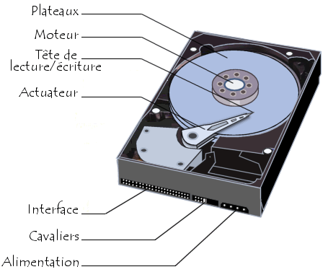

La lecture et l’écriture se fait par l’intermédiaire de la tête de lecture situés de part et d’autre des plateaux.
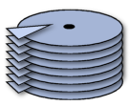

Cependant, les têtes sont liées entre elles et seulement une seule tête peut lire ou écrire à un moment donné. On parle donc de cylindre pour désigner l'ensemble des données stockées verticalement sur la totalité des disques.

Méthode d’allocation de la mémoire

- Allocation contiguë

Cette méthode exige que chaque fichier occupe un ensemble de blocs contigus sur le disque. Les adresses du disque définissent un ordre linéaire. L’allocation contiguë est définie par l’adresse du disque et la longueur en unités de blocs.

Avantages :
- Bonnes performances.
- L’accès à un fichier alloué de façon contiguë est aisé.
- Les blocs du fichier se suivent.
Inconvénients :
- Les fichiers souffrent de fragmentation.
- Difficulté de trouver l’espace nécessaire à un nouveau fichier.
- Problème de taille lorsqu’on ne connaît pas la taille finale d’un fichier.

- Allocation chaînée

Chaque fichier est une liste de blocs du disque : ceux-ci peuvent être dispersés sur tout le disque.

Avantages :
- Fichier segmenté en blocs.
- Pour lire un fichier, il suffit de lire les blocs en suivant les pointeurs de bloc en bloc.
- Aucune fragmentation.
- Pas nécessaire que le fichier ait une taille figée.
Inconvénients :
- Ne fonctionne qu’avec les fichiers à accès séquentiel.
- Pas d’accès direct aux fichiers.
- Nécessité d’avoir de l’espace réservé pour les pointeurs.
- Si un pointeur plante (défaillance matérielle ou de l’OS), la liste est perdue.

- Allocation indexée

Cette méthode résout les problèmes de fragmentation externe et de déclaration de taille que connaît l’allocation contiguë.
Avantages :
- Chaque fichier possède son propre bloc index, qui est un tableau d’adresses de blocs disque.
- Gère l’accès direct.
- Ne souffre pas de fragmentation externe.
Inconvénients :
- Gaspillage d’espace à cause du pointeur du bloc index.
- Problème au niveau de la taille du bloc d’index.

  - Fonctionnement de la RAM (allocation des processus)

  - Etude NTFS / FAT32

- FAT32

Le système FAT dispose d’une table d’allocation, c'est-à-dire une liste de valeurs numériques permettant de décrire l’allocation des clusters d’une partition (l’état de chaque cluster de la partition dont elle fait partie). La table d’allocation des fichiers est un tableau dont chaque cellule correspond à un cluster. Chaque cellule contient un chiffre qui permet de savoir si le cluster qu’elle représente est utilisé par un fichier, et, le cas échéant, indique l’emplacement du prochain cluster que le fichier occupe. De ce fait, on obtient une liste chainée de références pointant vers les différents clusters successifs, jusqu’au cluster de fin de fichier.
La FAT32 est l’évolution de la FAT16 et elle utilise des valeurs de 32 bits pour les entrées (dont 4 bits réservés).

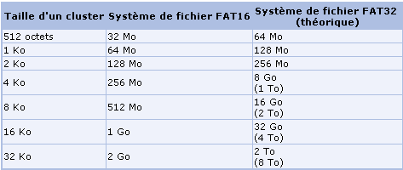

- NTFS

Le système de fichiers NTFS (New Technology File System) utilise un système basé sur une structure appelée « table de fichiers maître », ou MFT (Master File Table), permettant de contenir des informations détaillées sur les fichiers. Ce système permet ainsi l’utilisation de noms longs, mais, contrairement au système FAT32, il est sensible à la casse, c’est-à-dire qu’il est capable de différencier des noms en majuscules de noms en minuscules.
Pour ce qui est des performances, l’accès aux fichiers sur une partition NTFS est plus rapide que sur une partition de type FAT car il utilise un arbre binaire performant pour localiser les fichiers. La limite théorique de la taille d’une partition est de 16 exaoctets (17 milliards de To), mais la limite physique d’un disque est de 2To.
C’est au niveau de la sécurité que NTFS prend toute son importance, car il permet de définir des attributs pour chaque fichier. La version 5 de ce système de fichiers (en standard sous Windows 2000 alias NT 5) amène encore de nouvelles fonctionnalités parmi lesquelles des performances accrues, des quotas de disque par volume définis pour chaque utilisateur.

- Vérification des hypothèses

- La mémoire est-elle allouée en fonction des processus ?

- La mémoire étendue est-elle une partie du disque dur ?

- La mémoire virtuelle est-elle une partie du disque dur ?

- Y-a-t-il un classement dans la mémoire par priorité ?

- L’allocation mémoire se ferait par adressage ?

- L’OS gère-t-il l’adressage ?

- Les fichiers les plus utilisés sont-ils placés au début du disque ?

- Y a-t-il des différences entre FAT32 et NTFS ?

- Selon le système de fichier, la taille du cluster varie ?

.
- Conclusion

Un OS, ou système d’exploitation, est un élément primordial au cœur de la machine. L’OS est composé d’un noyau (élément vital pour toute machine), traduit les langages en langage machine.

